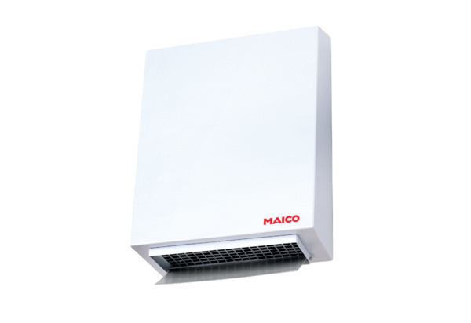Radiální venkovní nástěnný ventilátor AWV 20 SObsah dodávky: 1 kusSortiment: C
Typové číslo: 0080.0999Výrobce: MAICO

